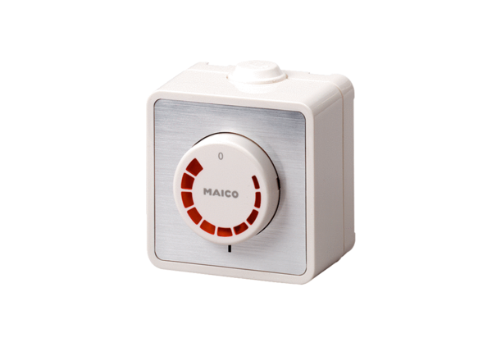Regulátor otáček ST 2,5Obsah dodávky: 1 kusSortiment: C
Typové číslo: 0157.0811Výrobce: MAICO

